

**愛あいニュース**





**2021年６月号　在宅リハビリ強化型　訪問看護リハビリステーション愛あ**い



**≪社内勉強会を行いました！≫**

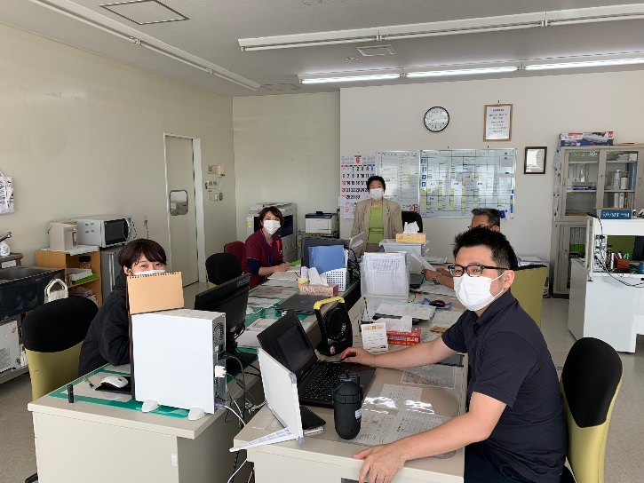**○5/21に、看護師による勉強会が行われました。**

**テーマは、『褥瘡(じょくそう)』について。**

**基本的な知識から、褥瘡対策における訪問看護、リハビリ職の役割などを勉強しました。**

**○褥瘡ケアにおける訪問看護の役割は、「予防と早期発見」。皮膚の状態だけではなく、栄養状態や血行不良となりやすい疾患の有無など、さまざまな視点からリスク管理・ケアを行う必要があります。**

**その中で、リハビリ職は動作の能力や、姿勢、可動域**

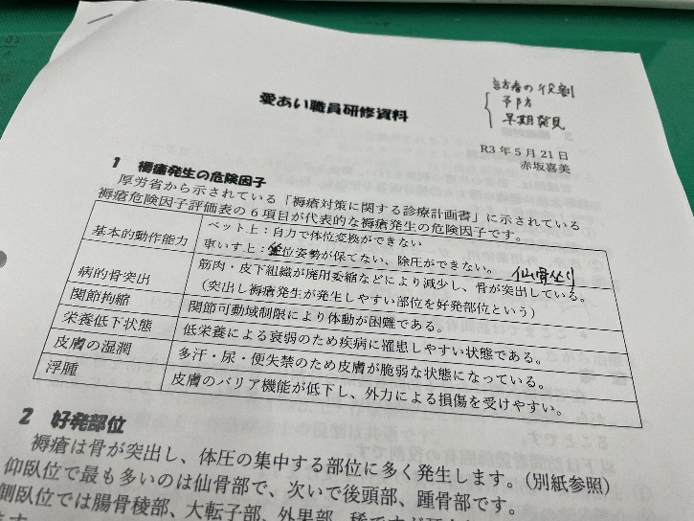**などの身体機能の側面から、褥瘡の発生リスクを検討・対応する役割を担っています。**

**ポジショニングや介助方法の検討や他職種・ご家族への指導なども、褥瘡予防や悪化予防のために大切な役割となります。**

**○愛あいでは、看護師とリハビリ職が連携し、利用者様の健康と在宅生活を維持していけるよう努めてまいります。今後も、定期的な勉強会を行い、職員の知識を増やし、業務に生かしていきたいと思います。**

勤務時間：8:30～17:30（要相談）

給与：当社規定による

社会保険完備 通勤手当支給

休日：土・日 他（年次休暇・特別休暇）

＊その他詳細は電話でお問い合わせください。業務拡大による増員です。話だけ聞いてみたい、見学の方も大歓迎です！

担当：三浦までご連絡お待ちしています

看護師募集！

（フルタイム、パート）

**24hs 緊急対応可！**【事業所番号：0262790132】

**在宅リハビリ強化型 訪問看護リハビリステーション愛あい**

**TEL：0178-51-9553　FAX：0178-51-9554**

営業時間：平日　8:30～17:30（休日：土日）　〒039-1526　五戸町字下長下タ91-8

正看護師　 ：4名

准看護士　 ：1名

作業療法士 ：2名

理学療法士 ：1名

(2021年6月現在)

【発行元】